VOGHERA 30/10/2020. Progetto “affettività e relazionalità” alla Scuola Primaria De Amicis.

Si è svolto nel mese di ottobre, presso la scuola De Amicis, il progetto “Volersi bene, facciamolo per bene”, promosso e coordinato dalla Fondazione San Germano Onlus di Varzi e curato dalla dott.ssa Francesca Reali.
La proposta, che in genere per ogni gruppo-classe viene realizzata annualmente, è stata rivolta agli alunni delle classi prime, seconde, terze e quarte, con incontri della durata complessiva di tre ore.
Il progetto riguarda, afferma la Fondazione San Germano, la tematica del “crescere” dove si rivelano fondamentali sia il confronto con il gruppo dei pari, sia la presenza di figure adulte preparate che accompagnino i bambini nel loro percorso di crescita. L’obiettivo perseguito durante il percorso consiste nel rinforzare il loro benessere fisico, psicologico e relazionale sia nel presente che nel futuro.
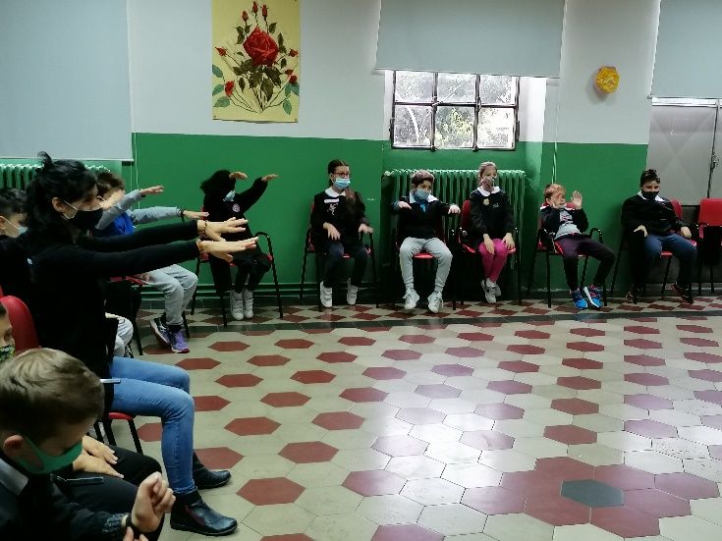 | 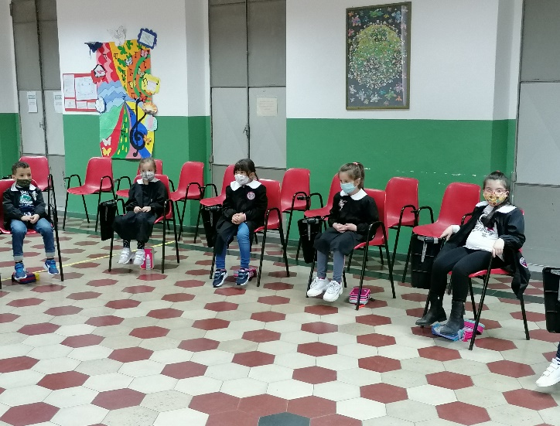

La Fondazione San Germano specifica, inoltre, che molte sono le tappe fondamentali di questo percorso: la conoscenza di se stessi e delle proprie emozioni, la conoscenza dell’altro e lo sviluppo di comportamenti empatici, l’apprendimento e l’interiorizzazione delle regole per relazionarsi con l’altro, e infine la conoscenza e l’accettazione dei cambiamenti emotivi, affettivi, relazionali e sociali.
Per raggiungere questo obiettivo, la dott.ssa Reali ha utilizzato la modalità del gioco e del confronto, coinvolgendo tutti gli alunni all’interno del loro gruppo-classe. La spontaneità e la naturalezza dei bambini ha contribuito alla buona riuscita degli incontri, consentendo pertanto alle insegnanti una maggiore comprensione delle dinamiche di gruppo all’interno di ciascuna classe.
Il progetto troverà la sua naturale continuazione nel prossimo anno scolastico.

